Тренеры и воспитанники Кореличской ДЮСШ опробовали новый зал тяжелой атлетики
17.09.2023
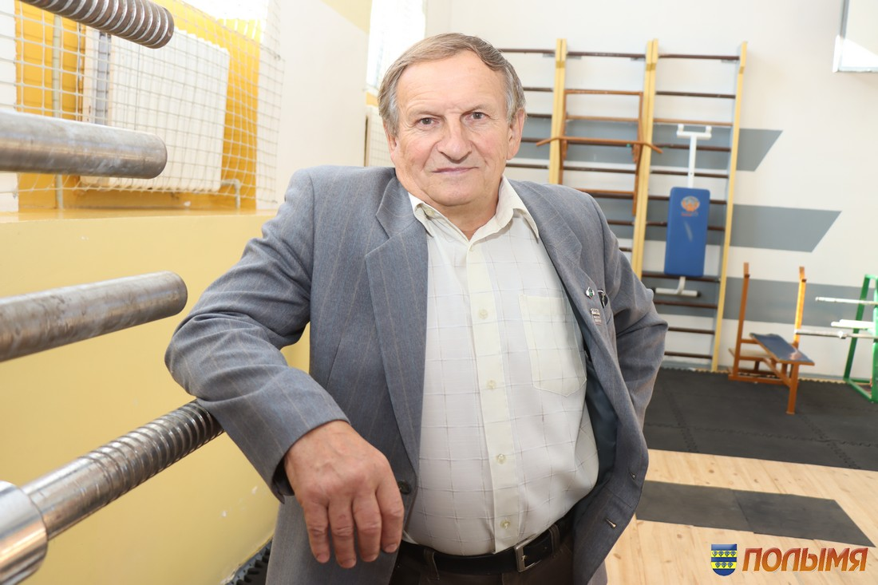
Святослав Полуян, тренер ДЮСШ по тяжелой атлетике, мастер спорта СССР:
— Сегодня для меня особенный день, которого я очень ждал, поэтому эмоции переполняют. Много лет тяжелой атлетикой мы занимались в тире средней школы №1 райцентра. Это было не приспособленное для занятий спортом помещение. И вот наконец мы будем работать в новых условиях. Но хочется отметить, что даже несмотря на непростые условия для тренировок, мы показывали отличные результаты. Например, моя воспитанница Алёна Чичкан в 2013 году стала чемпионкой Европы и мира, обыграв сильнейших штангистов из Китая, Индонезии и других стран. Участницами чемпионатов Европы были Екатерина Голушко и Ирина Бурак. Главное в спорте, как в любом другом деле, — желание и целеустремленность. Надеюсь, что у сегодняшних ребят все это будет и они смогут вернуть нашему району былую славу. Приятно, что сегодня рядом со мной работают мои ученики Дмитрий Безмен и Максим Кохан. Молодой тренер Снежанна Метелица является ученицей Дмитрия Безмена.
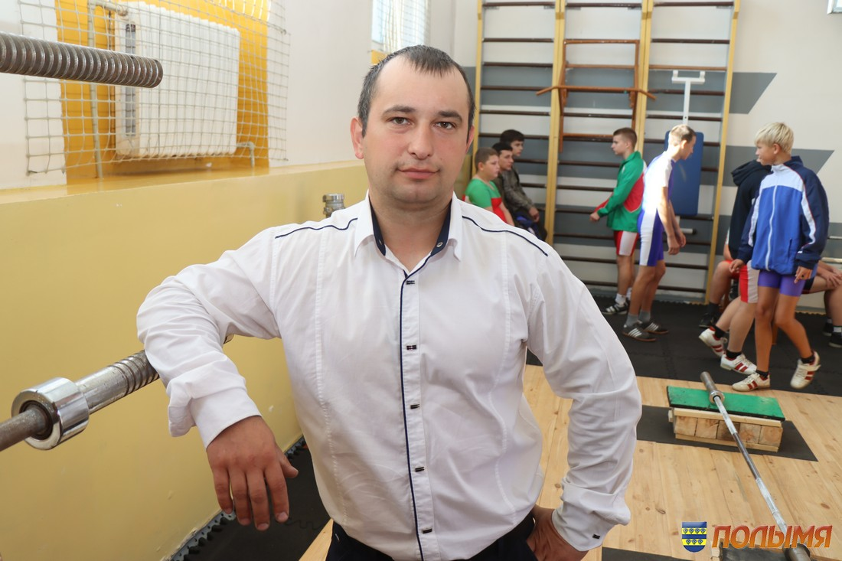
Дмитрий Безмен, который работает начальником Миратичского пожарного аварийно-спасательного поста и по совместительству тренером ДЮСШ, отмечает:
— С 2014 года я тренирую детей, и за это время у меня было около 50 учеников, один их них закончил училище олимпийского резерва. Моя ученица Снежанна Метелица после окончания Белорусского государственного университета физической культуры приехала на малую родину и тоже тренирует ребят. Для меня это высшая награда. Что касается нового зала, то, конечно, условия здесь замечательные: светло, много места, детям очень нравится, и нам, тренерам, стало комфортнее работать.
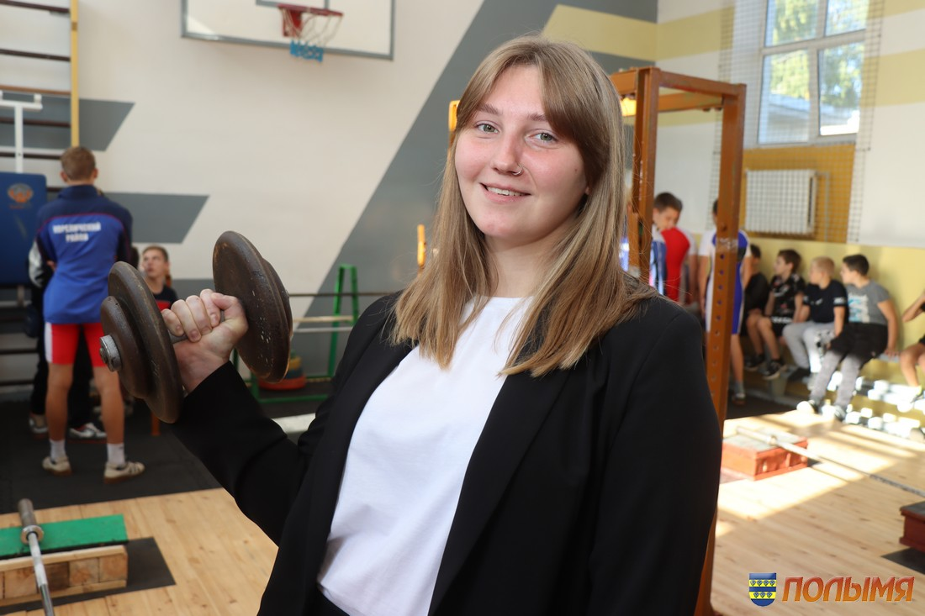
Снежанна Метелица, учитель физкультуры Жуховичской средней школы, тренер по тяжелой атлетике:
— С 9 класса школы я занималась тяжелой атлетикой и хотела так же тренировать ребят, как и мой учитель Дмитрий Безмен. Моя мечта сбылась, теперь мы коллеги. Сейчас у меня 15 учеников. Мечтаю, чтобы мои ребята стали учащимися училища олимпийского резерва, смогли реализоваться и в будущем стать членами сборной Республики Беларусь. Я работаю в Жуховичах, в новый зал буду привозить своих учеников для соревнований.
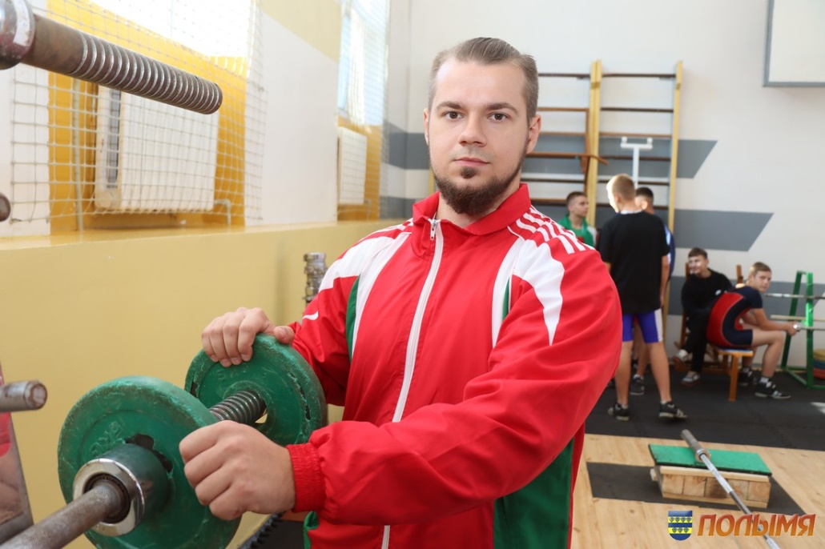
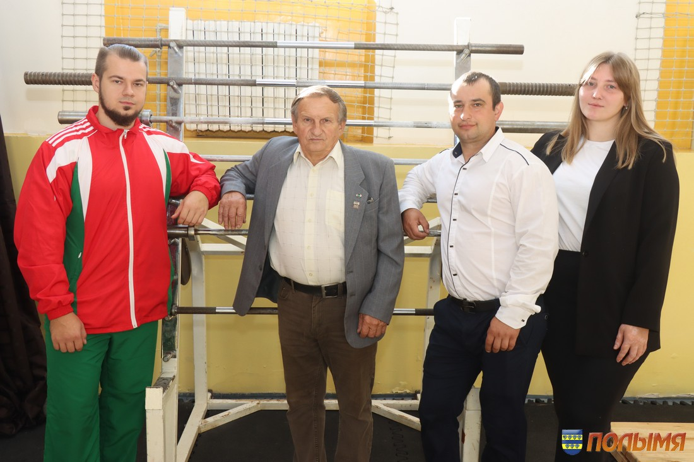
Максим Кохан, тренер по тяжелой атлетике ДЮСШ, говорит:
— В Кореличах работаю второй год, сегодня у меня 16 учеников. Среди них есть призеры областных соревнований. Дети, которые приходят заниматься, за небольшой промежуток времени становятся сильнее и выносливее, увереннее в себе. Моя цель — воспитать чемпионов, как минимум Беларуси, поэтому приложу все силы для этого. Главное, что условия созданы.
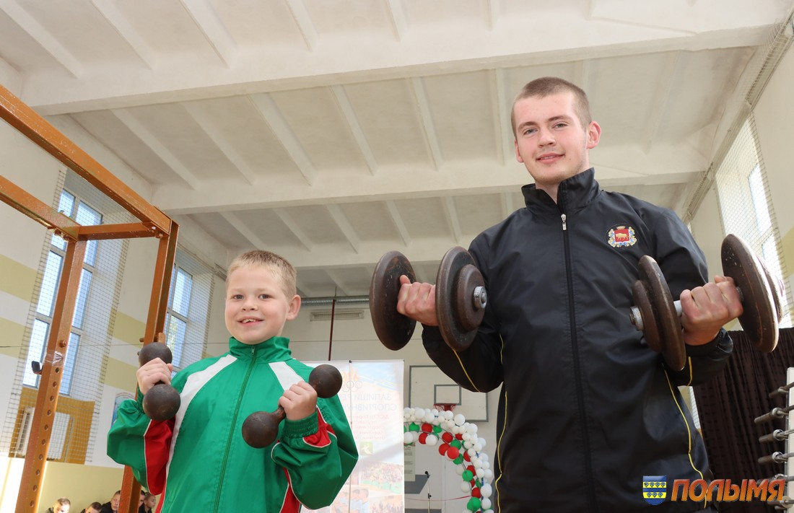
11-классник Красненской средней школы Кирилл Кужелевич:
— В тяжелой атлетике я уже 4 года, пришел сюда вслед за братом. Тренируюсь у Святослава Леонтьевича. Когда только пришел, мог поднять в рывке 20 кг, в толчке — 30, теперь мой рекорд — 80 и 100 кг. Думаю, это не предел. Но главное, что я приобрел здесь много друзей-единомышленников, которые ведут здоровый образ жизни. У меня есть победы на областных соревнованиях. Мечтаю стать учителем истории, думаю, опыт общения в секции по тяжелой атлетике поможет мне быстрее найти общий язык с учениками. Уже опробовал новый зал, здесь заниматься, конечно же, удобнее, чем в тире.
6-классник средней школы №1 г.п. Кореличи Артём Бугач занимается в ДЮСШ 5 месяцев:
— В жиме лежа могу поднять 20 кг, в рывке — 16. Мечтаю поднять 69 кг. Занятия со штангой приносят мне удовольствие. Каждый мальчик должен быть сильным, чтобы защитить более слабых.
На отделении тяжелой атлетики Кореличской ДЮСШ занимается 80 человек, из них только одна девочка — 11-летняя Вероника Лагута. При этом у нее уже второй взрослый разряд. В рывке поднимает 27 кг, в толчке — 35.
— Буду тренироваться с еще большим усердием, чтобы побить свои же рекорды. Уверена, что условия в новом зале поспособствуют в этом, — говорит штангистка.
Справочно
В Кореличском районе отделение тяжелой атлетики работает с 2003 года. 39 учащихся отделения переданы в высшее звено подготовки. На протяжении двадцати лет 21 воспитанник входил в списочный состав национальной сборной команды Республики Беларусь, в том числе 3 человека — в основной состав команды Беларуси. За это время подготовлено два мастера спорта международного класса, 19 мастеров спорта, 16 кандидатов в мастера спорта. В числе лучших воспитанников — мастер спорта международного класса, чемпионка Европы 2013 года и чемпионка мира в возрасте до 20 лет Елена Чичкан, завоевавшая 18 медалей на чемпионатах мира и Европы. Также участницы чемпионатов Европы, юниорских и молодежных первенств Екатерина Голушко и Ирина Бурак. Рекордсменами Республики Беларусь в разных возрастных группах являлись Елена Чичкан и Светлана Полуян. На чемпионатах Республики Беларусь в разные годы за 20 лет завоевано 20 медалей, в том числе 4 человека становились чемпионами. На кубках Республики Беларусь в разные годы завоевано 24 медали разных достоинств, в том числе 5 золотых.
Инна ЛЕЙКО
Фото автора

